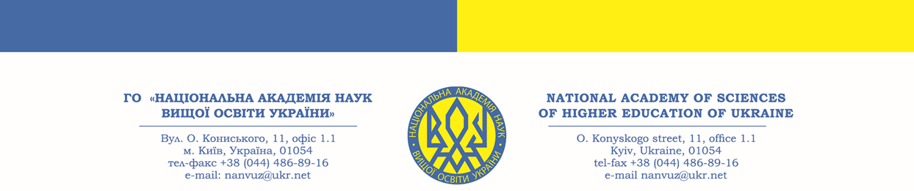

Вих. № 319 від 12.09.2025 р.
Керівникам закладів вищої освіти,
науково-дослідних установ та інших організацій

Вельмишановні колеги!

Громадська організація «Національна академія наук вищої освіти України» з метою всебічної підтримки освітян та науковців, талановитих молодих учених відповідно до рішення Президії від 27.05.2025 року, протокол № 5 проводить щорічний конкурс «Краще видання 2025 року», яке отримало визнання серед наукової та освітянської спільноти. Запроваджений ще у 2006 році цей захід і нині не втрачає своєї актуальності.
Місією проведення конкурсу є підтримка, заохочення та популяризація наукової, освітньої і видавничої діяльності в Україні, виявлення та поширення кращого досвіду й напрацювань в галузі книговидання, підвищення якості навчальних та наукових видань, мотивація до наукової діяльності і стимулювання творчого зростання дійсних членів Академії, вітчизняних та зарубіжних науково-педагогічних працівників, освітян, молодих учених тощо та створення умов для творчої реалізації й висвітлення наукового і освітнього доробку.
Основні завдання конкурсу:
- підвищення інтересу до вітчизняної освіти і науки;
- сприяння професійному самовдосконаленню представників освітньої і наукової галузі та реалізація професійних здібностей освітян, науковців, молодих вчених;
- висвітлення досягнень науки, техніки та новітніх інноваційних технологій і їх впровадження в освітній процес;
- створення інформаційного освітнього простору, поповнення банку інноваційних робіт науковців і педагогів, спрямованих на інтелектуальний, творчий та особистісний розвиток молодого покоління.

На конкурс приймаються:

- монографії;
- підручники;
- посібники (навчальні, навчально-методичні, практичні, наочні; хрестоматії, практикуми, робочі зошити);
- методичні рекомендації (методичні вказівки);
- довідкова література (енциклопедії, словники, довідники, каталоги, путівники тощо);
- збірники наукових праць (в тому числі електронні);
- науково-популярні та публіцистичні видання;
- картографічні та нотні видання (атласи, карти, мапи тощо);
- образотворчі видання (альбоми, катологи тощо);
- періодичні видання (газетні, журнальні);
- мультимедійні видання (дистанційні відеопосібники тощо)
- праці молодих учених;
- винаходи, патенти на корисну модель;
- художня література.
На конкурс приймаються праці, період видання яких становить останні три роки - з 2023-го по 2025 рр. (включно).
Граничний термін подання конкурсних робіт та супровідних документів – до 30.11.2025 року (включно).

Загальні вимоги до конкурсних робіт та супровідних документів:
1. Конкурсні роботи та супровідні документи подаються у двох виглядах: електронному (на е-mail: nanvuz@ukr.net) та друкованому – на адресу: 01054, м. Київ, вул. Олександра Кониського (колишня – Тургенєвська),11, офіс 1.1.
2. Супровідні документи:
2.1. Лист-подання, в якому вказуються: точна назва установи, вишу або іншої організації, що подає конкурсну роботу; назва праці; рік і місце її видання; видавництво, де віддруковано; прізвище, ім'я, по батькові, посада, місце роботи (або навчання) та основні дані про кожного автора (*обов’язково електронна адреса та номер мобільного телефону для контактів). Лист-подання підписується керівником підрозділу чи установи, а якщо керівник входить до складу авторів –його заступником. Якщо праця подається шляхом самовисування, то теж обов’язково зазначається назва праці; рік і місце її видання; видавництво, де віддруковано; прізвище, ім'я, по батькові, посада, місце роботи (або навчання) та основні дані про кожного автора (***обов’язково електронна адреса і номер мобільного телефону для контактів). Лист-подання підписується автором.
2.2. Анотація, яка містить коротку характеристику конкурсної роботи і обґрунтування її значення для освітнього процесу, наукових досліджень має бути обсягом не більше двох сторінок друкованого тексту формату А4, шрифт 14, інтервал полуторний, підписана авторами.
2.3. Згода на обробку персональних даних (додаток 1).
Після надсилання на електронну пошту nanvuz@ukr.net праці і супровідних документів, очікуйте на електронний лист-підтвердження з відповідним реєстраційним номером їх отримання та передачу Конкурсній комісії, багаторічною головою якої є докторка медичних наук, професорка, заслужена лікарка України Ольга Біляєва.
Організаційний внесок за участь у конкурсі становить 430 грн /за працю (не з автора).
Нащі реквізити: найменування отримувача: ГО «НАН ВО УКРАЇНИ»
Код одержувача: 35138443
Рахунок отримувача у форматі відповідно до стандарту IBAN: UA383052990000026006046708017
Назва банку: АТ КБ «ПриватБанк»
Призначення платежу: «Оргвнесок за участь у конкурсі від ПІБ»

*Примітка. На конкурс не приймаються роботи, які раніше були удостоєні премій НАН України чи галузевих академій або спеціальних премій інших відомств, що присуджуються за конкурсами, а також праці, де кількість авторів перевищує 5 осіб.
У конкурсі можуть брати участь наукові співробітники, викладачі, стажери-дослідники, докторанти та аспіранти закладів вищої освіти, науково-дослідних установ, вітчизняні і зарубіжні студенти.
Право висувати кандидатів на здобуття премій надається вченим радам закладів вищої освіти, НДІ, громадським організаціям або шляхом самовисування.
За результатами конкурсу переможцям видаються дипломи та сертифікати в електронному вигляді встановленого зразка.
У разі виникнення питань звертатися за електронною адресою: nanvuz@ukr.net або за телефоном: +380977084368 (Тетяна Товалович).

З повагою
Організаційний комітет
Конкурсної комісії

Товалович Тетяна, +380977084368, координатор проєкту

